שלב א' - מסמך מלווה: 5.1 משימת התנסות בכלי Text to Text

כמה טיפים לפני שמתחילים:
 אם הכלי נתקע או מעיד על עומס - עשו רפרש לדף ונסו בשנית
נהלו עם הכלי שיחה הדומה לשיחה שהייתם מנהלים עם חבר/ה לצוות, שאלו אותו שאלות המשך ואל תסתפקו בתשובה אחת
אם לא קיבלתם תשובה לשאלתכם נסו לבקש את התשובה בתור סיפור, תיאור מקרה, דיאלוג, מחזה וכו'...
אם הכלי לא מכיר תחום מסוים או נושא שאתם שואלים אודותיו - למדו אותו על הנושא ו/או ספקו לו מקורות מהם הוא יכול לשאוב את המידע
כל מידע שאתם מזינים לכלי נשמר לצרכי למידת המערכת ולכן שמרו על פרטיותכם
שימו לב! הכלי עלול לספק תוכן לא מדויק או תוכן פוגעני, ולכן יש לנהוג בו באופן ביקורתי ולהפעיל שיקול דעת

מוכנים להתחיל?

שמי:
ת.ז:
שלב #1 – בחרו כלי Text to Text לשם ההתנסות:
הכלי שבחרתי:
*אם בחרת ב-Chat GPT או ב-Bard - חשוב לזכור לייצא את השיחה עם הצ'אט בסיום השיחה.
אם בחרת ב-ChatGPT ניתן לייצא את השיחה בקישור, על ידי לחיצה על האייקון מצד שמאל 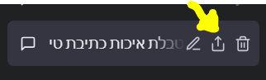 ולהדביק את הקישור.
אם בחרת ב-Bard ניתן לייצא את הקובץ ל-google docs ולשתף את הקישור
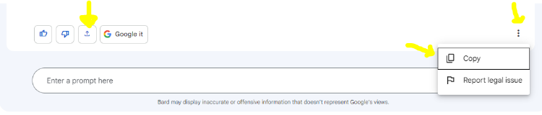
חשוב לשתף את הקובץ על ידי לחיצה על "שיתוף - כל מי שקיבל את הקישור - צפייה - סיום".
*אם בחרת ברובי הבוט – יש להעתיק את הטקסט או לצלם את המסך ולהדביק בתוך הקובץ המלווה (Word או אחר).

שלב #2 – צרו מערך שיעור מפורט באמצעות הכלים שבחרתם:
הכנסו לכלי ובקשו ממנו להפיק עבורכם מערך שיעור בנושא או יחידת לימוד מתוכנית הלימודים בתחום הדעת שלכם.
בקשו מהכלי לכתוב מערך שיעור מפורט, כולל יעדים, תוכן, פעילויות ודרכי הערכה. זכרו לכתוב בפרומפט מידע חיוני, כמו שכבת הגיל של התלמידים או מאפיינים ייחודיים רלוונטיים.
לאורך התהליך שימו לב לנקודות חוזק או למגבלות ספציפיות של הכלים.
העתיקו את הטקסט או צלמו את המסך כך שיופיעו בו השאלה או השאלות ששאלתם וגם התשובות.
העתיקו את הפרומפט והתשובה או הדביקו את צילומי המסך.
העתיקו לכאן את הפרומפט והתשובה:

או הכניסו לכאן את התמונה (באמצעות לחיצה על מרכז התמונה):


שלב #3 – סקרו את התוצאה והמשיכו לדייקה:
לאחר שהכלי משלים את כתיבת המערך סקרו אותו בקפידה.
בחנו את התוצאה שקיבלתם:
האם המערך תואם לבקשתכם, קוהרנטי ומתאים לצרכי ההוראה שלכם?
העריכו את האיכות הכוללת של המערך והמשיכו לשוחח עם הכלי, בקשו ממנו שיפורים או שינויים שידייקו את המערך.
קיבלתם תשובה? נהדר. העתיקו את הטקסט או צלמו את המסך כך שיופיעו בו השאלה או השאלות ששאלתם וגם התשובות. הדביקו אותם כאן:
3.1 הכלי הראשון:
העתיקו לכאן את הפרומפט והתשובה:

או הכניסו לכאן את התמונה (באמצעות לחיצה על מרכז התמונה):

שלב #4 - כתבו רפלקציה על ההתנסות הכללית שלכם בכלי הבינה המלאכותית:
- מדוע בחרתם דווקא בכלי הזה? האם ואיזה יתרונות מצאתם בו לעומת כלים אחרים?

- כמה יעיל היה הכלי בסיוע ביצירת מערך השיעור?
- מה היו החוזקות והמגבלות של השימוש בכלי למשימה זו?
- עד כמה מערך השיעור שיצרתם עם הכלי מדויק וקוהרנטי?
- אילו שינויים או תיקונים, אם בכלל, ביצעתם כדי לשפר את הדיוק או הבהירות של התוכנית?
- מה הייתם מוסיפים למערך השיעור הסופי?
4.1 הכלי הראשון (ציינו בתשובה באיזה כלי מדובר):

- מהי התובנה המרכזית שלך אחרי ההתנסות?

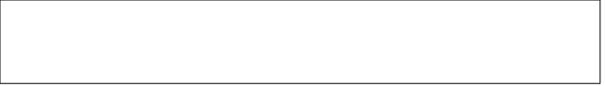

סיימת? זה הזמן להגיש את הקובץ בסביבת הלמידה!

